Nagy körutazás Marokkóban

csoportos körutazás

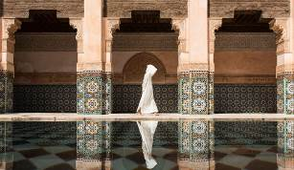

2024. április 15-24. (10 nap / 9 éjszaka)

2024. október 13-23. (11 nap / 10 éjszaka)

799.000 Ft-tól/fő

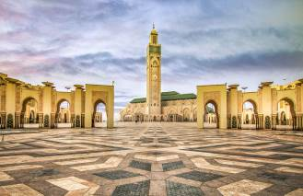
- Casablanca
- Rabat
- Meknes
- Fez
- Erfoud
- Merzouga
- Ouarzazate
- Marrakech

A részvételi díj az alábbi szolgáltatások árát tartalmazza: utazás repülőgéppel, átszállással Budapest – Casablanca és Marrakech – Budapest útvonalon, turista osztályon, 1 db feladott poggyásszal, a körutazás során légkondicionált autóbusszal, 10 vagy 11 éjszakai szállás helyi besorolás szerinti négycsillagos szállodák kétágyas szobáiban, a sivatagban sátorban, félpanziós ellátás, a leírás szerinti programok a szükséges belépőkkel, magyar idegenvezető az utazás teljes időtartamára, helyi adók.

A részvételi díj nem tartalmazza: baleset-, betegség- és poggyászbiztosítás, útlemondási biztosítás.

Minimum létszám: 20 fő

További részletekről és a beutazási feltételekről érdeklődjék irodánkban!

